Муниципальное автономное дошкольное образовательное учреждение города Нижневартовска детский сад №37 «Дружная семейка»
Воспитатель: Ловчикова Татьяна Ивановна

Рекомендация для родителей
Сказки, но по-новому
Проблема: Конечно, сказки есть в каждом доме, конечно, они читаются детям всех возрастов дошкольного периода. И дети их любят. И черпают из них множество удивительных познаний: первые представления о времени и пространстве, о связи человека с природой, с предметным миром. На сказках малыши впервые испытывают как бы на себе храбрость и стойкость, добро и зло. Но удивительный сказочник Д. Родари и в дальнейшем все авторы направления ТРИЗ (теория решения изобретательных задач) совершенно справедливо утверждают следующее:
- много сказок жестоких, несущих в своем содержании насилие, подавление и другие негативные моменты. И мы сами убеждаемся в этом, рассказывая о том, что лиса съела колобка, как сестры издевались над Золушкой, как тяжело живется Иванушке-дурачку и т.п.;
- сказки, подаются дошкольникам не разнообразно, т.е. это чтение, рассказывание, в лучшем случае пересказ в лицах или драматизация, просмотр театров, мультфильмов, кинофильмов по мотивам знакомых сказок;
- сказки далеко не в полной мере используются для развития воображения, мышления, речевого творчества и активного воспитания добрых чувств.
Решение: Конечно, сразу ребенку сложно сочинять свои сказки, придумывать начало после завершения фантастической истории. Нужна подготовленная работа, которая заключается в следующем:
- познакомить детей со сказками в рамках их возраста, причем лучше не читать, а рассказывать;
- развивать диалогическую речь, т.е. умение отвечать на вопросы взрослых по содержанию сказки. Вопросы должны быть не только направление на констатацию (что? кто? где?), но и поискового характера (почему? отчего? по какой причине? как ты думаешь?).
Чередование вопросов констатации и поиска помогает ребенку думать, делать свои первые выводы относительно марали, добра и зла.
Для того чтобы у детей получилось придумывание сказок, историй, нужно постараться быть терпеливым, сочинять вместе, поощрять и хвалить за самые незначительные попытки и результаты. Это моральная сторона вопроса.
А важна еще и методическая. На первоначальном этапе совместно составлять сказки с опорой на иллюстрации, картинки, иными словами, сочинять по предметной модели.

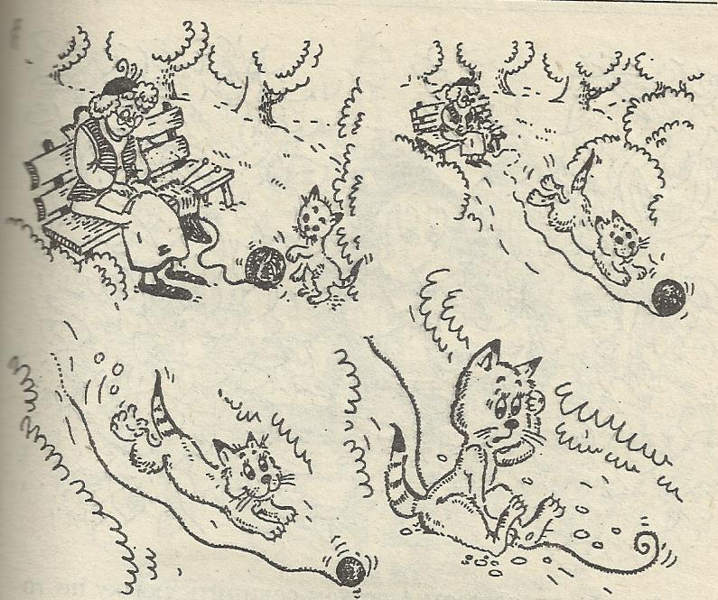

Затем предлагаем детям придумать сказку по необычной картинке. Необычная, значит нетрадиционная (это или перепутаница, или собирательно-фантастический образ, или загадочная, или завуалированная иллюстрация).

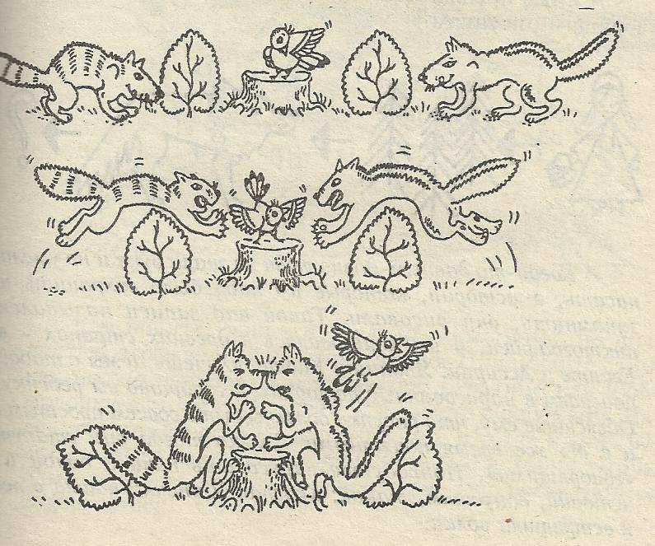

Сочинять сказки по говорящим рисункам.

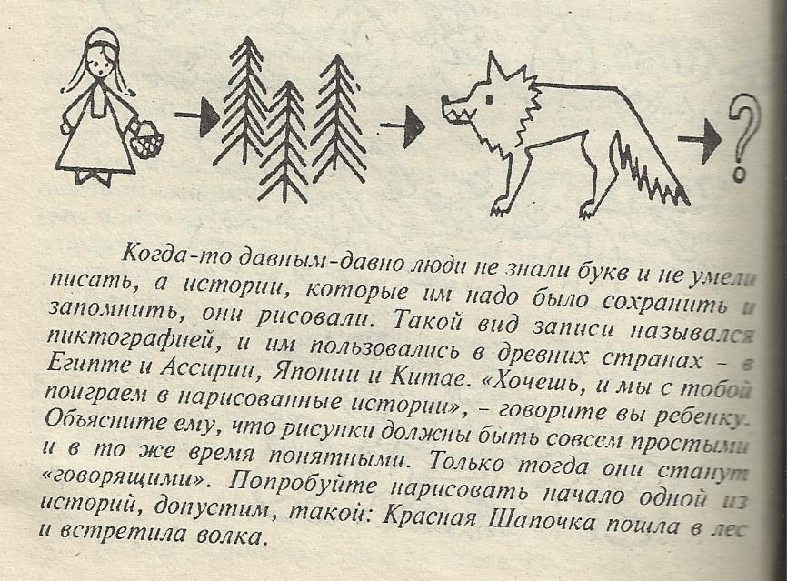

Далее можно предложить 5-6 леткам просто сказочный замок.
Придумай сказку, которая начинается так: «Жил-был в волшебном замке…».

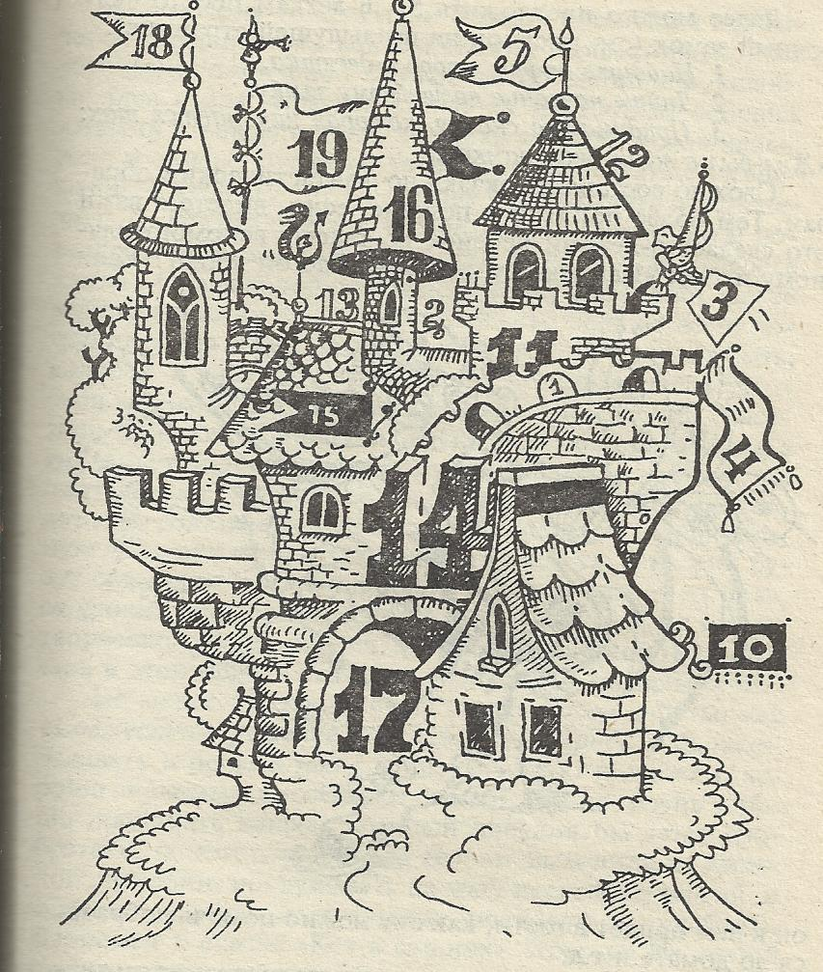

Сложно составлять сказки по фантастическим образам. Тем более приятно и полезно. Составьте вместе с ребенком.

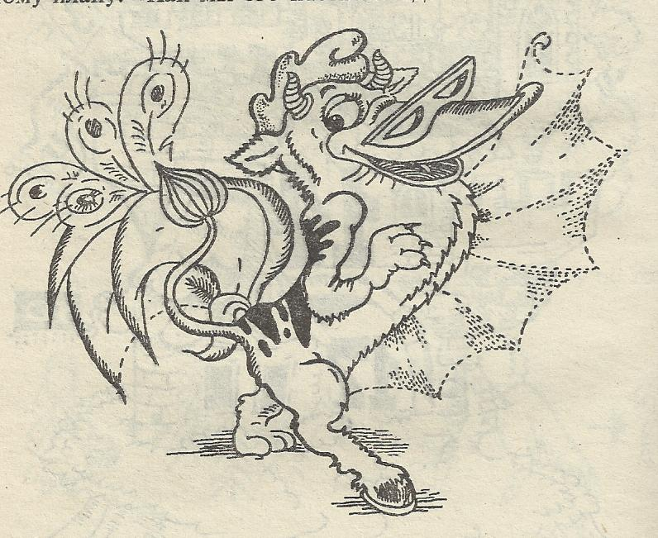

Попробуйте с детьми сочинять, рассказывать, фантазируйте.

Литература: Л.Б. Фесюкова «От трех до семи» - М.:ООО «Издательство АСТ»; 2000г.

